<CEI景氣信心調查新聞稿，共六頁>
CEI景氣調查：Q4景氣信心弱 台廠寄望2013年電腦展

【10月12日，TCA訊】台北市電腦公會（TCA）於10月12日公佈本季（2012Q4）台北國際電腦展（COMPUTEX TAIPEI）的台灣參展商景氣信心指數（CEI指數）調查結果。據統計，第4季參展商景氣信心平均指數為1.15，落在持平略差區間，為開始調查兩年以來最低。分析可能原因，應是受到全球總體經濟不如預期所致。不過，從本會辦理明年台北國際電腦展的台廠報名現況來看，發現明年展位需求高於2012年，顯示台廠雖不看好近期景氣，但對中長期景氣仍有信心。

雖然整體表現不佳，但與雲端商機相關的通訊、光電影音、零組件等廠商，受到影音、資料傳輸等需求增加，加上聖誕節商機來臨，讓這幾類廠商更為看好第4季景氣。此外，公會也同時進行了電腦展期間來訪的國際買家景氣信心調查，平均指數為1.75，落在持平略好區間，顯示了國際買家對景氣信心優於台廠。其中以來自南美、非洲等地區的新興市場買主回覆最為樂觀。

統計顯示，對第4季景氣回答『樂觀』『持平略好』的參展商比例為20％，低於前一季的23％。而回答『持平略差』『悲觀』『非常悲觀』的參展商比例則較前一季上升了11%，達61％。本次調查執行時間為9月17日至10月1日，調查對象為1276家參加2012年台北國際電腦展的台灣廠商，有效回收樣本為335份，回收率為26％。（＊各區間指數說明請參考文末附件）
圖說：CEI指數變化圖（2010Q4-2012Q4）
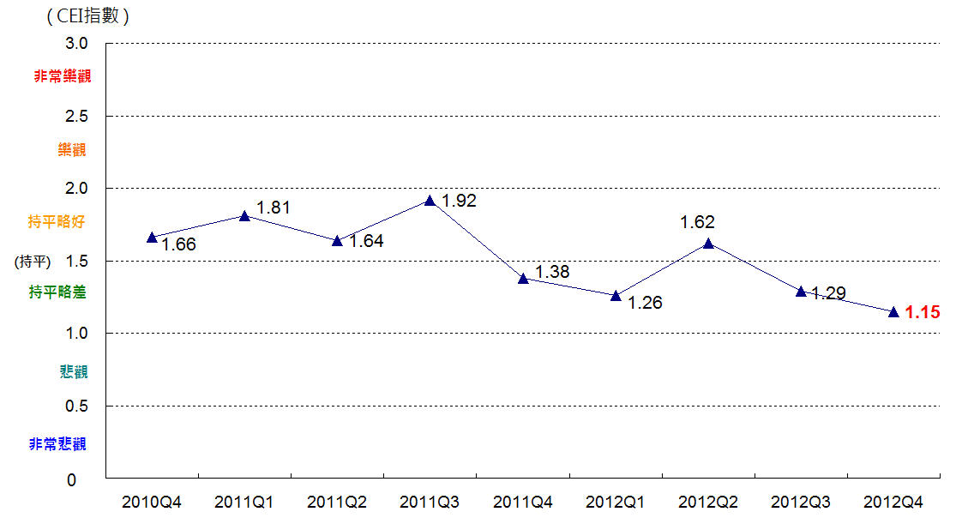

資料來源：TCA , 2012/10
圖說：2成受訪廠商看好2012Q4景氣
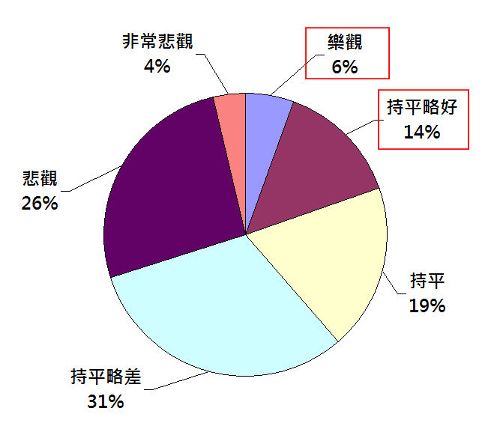

資料來源：TCA , 2012/10

中大型企業信心指數較高
從參展商規模來看，中大型廠商的CEI指數分別為1.33與1.21，高於總平均指數的1.15，顯示中大型參展商較不受景氣影響，小型參展商的指數則為1.12，低於總平均指數。

圖說：中大型企業信心指數較高
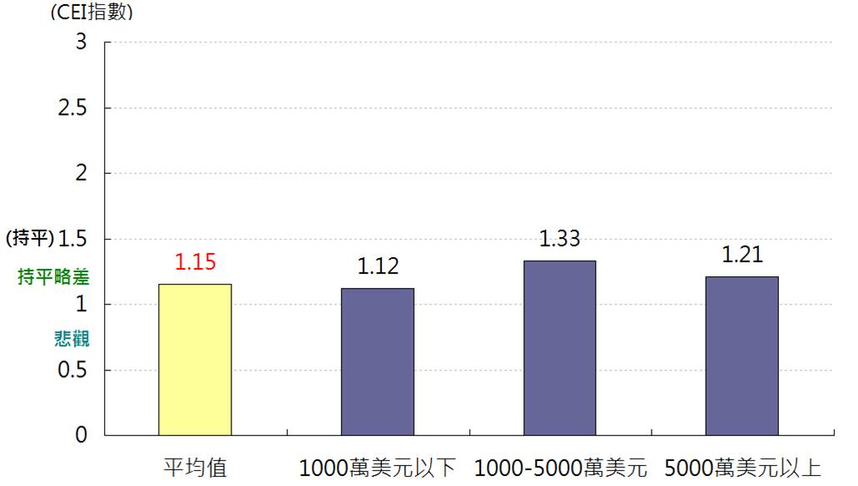

資料來源：TCA , 2012/10

雲端商機熱 穩住通訊、光電影音、零組件等供應商信心
雖然整體信心表現不佳，但從展區別來看，通訊、光電影音、零組件等廠商的個別CEI指數仍高於總平均值，反映出與雲端商機相關的這幾類廠商，受到娛樂、影音、資料傳輸等需求增加，加上聖誕節商機來臨，因此看第4季景氣信心較佳。

此外，系統、週邊、儲存等區的個別CEI指數則低於總平均值，分析可能是Win8授權金高，台廠憂心終端產品單價無法壓低，影響市場買氣所致。
圖說：各展區供應商對2012年Q4景氣信心指數
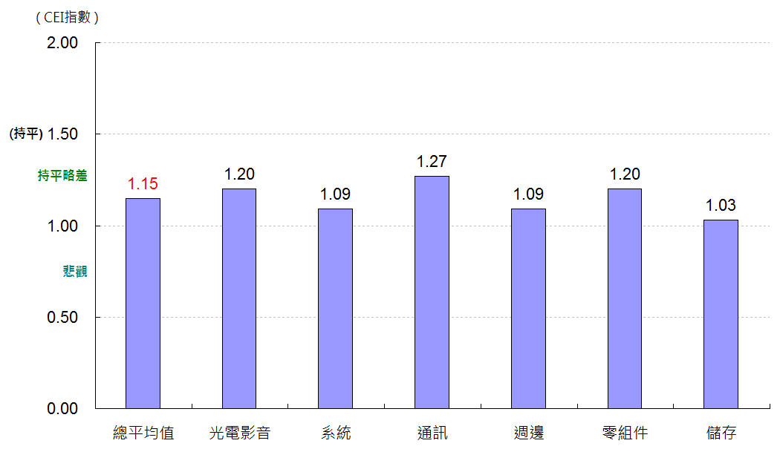

資料來源：TCA , 2012/10

非洲與南美等新興市場買主較樂觀
COMPUTEX為全球ICT產品最重要的供應平台，因此除參展商外，本會也同步以email問卷方式對2012年參觀的國際買主進行第4季景氣信心調查。根據統計結果，買主季度景氣信心平均指數為1.75，落在持平略好區間，顯示國際買主對景氣信心優於台灣廠商。其中以來自南美、非洲等地區的新興市場買主回覆最為樂觀；歐洲地區買主則在歐債問題持續影響下，連續兩季景氣信心指數下滑。買主景氣信心調查對象為2012年國際買主，有效回覆樣本為323份，回覆率為1.8％。

【新聞聯絡人】
台北市電腦商業同業公會 Tel:+886-2-25774249 Fax: +886-2-25785392
巫素緣 (Sara Wu) ＃295 Email: sara@mail.tca.org.tw
劉文程 (David Liu) ＃360 Email: david_liu@mail.tca.org.tw
台灣在ICT產品供應鏈佔有舉足輕重的地位，以台灣廠商為主的台北國際電腦展是全球ICT硬體最重要的貿易展，針對電腦展參展商進行的季度景氣信心指數具有一定的代表性。本會按季定期做預測，累積每季的調查結果，製作趨勢走向圖，讓季度景氣信心指數成為產業界重要景氣參考指標。

---------------------- < CEI指數統計方式詳見下頁附件> ----------------------
【附件】
電腦展參展供應商景氣信心平均指數統計方式說明
( COMPUTEX EXHIBITORS INDEX / 簡稱：CEI )

台北市電腦公會（TCA）從2010年第4季開始，按季對參加台北國際電腦展（COMPUTEX TAIPEI）的供應商進行下一季度景氣預測調查，根據受訪者的回答進行景氣預測分數統計，藉此得知供應商對下一季度景氣總體預測趨勢。

統計對象
調查對象為當年度COMPUTEX TAIPEI台灣參展商。

統計時間與方法
在每一季的第3個月份，進行下一季度景氣預測調查，採用電子郵件、問卷或電話訪問方式進行。

意見尺度
詢問受訪者對於下季景氣的樂觀程度(與本季相比)，依照樂觀程度不同，分成「非常樂觀」、「樂觀」、「持平略好」、「持平」、「持平略差」、「悲觀」、「非常悲觀」等7個等級。

統計方式
- 依照受訪廠商的回答，「非常樂觀」為3分、「樂觀」為2.5分、「持平略好」為2分、「持平」為1.5分、「持平略差」為1分、「悲觀」為0.5分、「非常悲觀」為0分。
- 累計所有廠商回答，除以受訪廠商數，計算出平均統計分數，以平均統計分數為景氣看法預測統計結果。

CEI指數解讀說明
- 若平均統計分數高於1.50以上，顯示廠商對於下一季景氣看法正向。正向級數分別為1.50-2.00/持平略好、2.00-2.50/樂觀、2.50-3.00/十分樂觀。
- 若平均統計分數等於1.50，顯示廠商對於下一季景氣採持平看法。
- 若平均統計分數低於1.50以下，顯示廠商對於下一季景氣較不樂觀。負向級數分別為1.00-1.50/持平略差、0.50-1.00/悲觀、0.00-0.50/非常悲觀。
- 若平均統計分數高於2.50或低於0.50，顯示景氣出現大幅變動，亦表示廠商對於下一季景氣看法出現多數一致性的看法。
- 為讓景氣信心度更容易了解，CEI指數同時採用表情符號來輔助表示景氣樂觀度與悲觀度，正向指數採用笑臉，負向指數採用哭臉。
如下表所示：
景氣指數 | 代表意義 | 表情燈號
2.50-3.00 | 非常樂觀 | ☺☺☺
2.00-2.50 | 樂觀 | ☺☺
1.50-2.00 | 持平略好 | ☺
1.50 | 持平 | 😐
1.00-1.50 | 持平略差 | ☹
0.50-1.00 | 悲觀 | ☹☹
0.00-0.50 | 非常悲觀 | ☹☹☹

計算方式說明
以2012年第4季調查結果為例，CEI指數計算方式如下：
  - 調查對象：2012年1276家台灣參展商
  - 有效回收樣本：335家。
景氣調查答案 | 回答廠商數 | 答案得分 | 加權得分
非常樂觀 | 1 | 3 | 3
樂觀 | 18 | 2.5 | 45
持平略好 | 47 | 2 | 94
持平 | 63 | 1.5 | 94.5
持平略差 | 105 | 1 | 105
悲觀 | 88 | 0.5 | 44
非常悲觀 | 12 | 0 | 0
總計： 335家 |  | 加權總分：385.5
平均分數：1.15

CEI指數的重要性
台灣在ICT產品供應鏈佔有舉足輕重的地位，以台灣廠商為主的台北國際電腦展是全球ICT硬體最重要的貿易展，針對電腦展參展商進行的季度景氣信心指數具有一定的代表性。

